 | 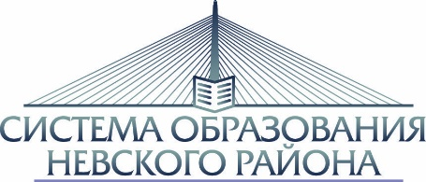 | 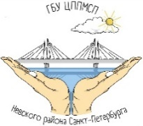

Государственное бюджетное учреждение
центр психолого-педагогической, медицинской и социальной помощи
Невского района Санкт-Петербурга
(ул. Новосёлов, дом 11, литер А)

Семинар-практикум «Возможности наставничества в работе с родителями»
07 ноября 2024

15.30-17.30. Конференц-зал, 1 этаж.
Ссылка на регистрацию: https://forms.yandex.ru/u/6729cfe3e010db953cf03807/

15.00-15.30 | Регистрация участников
15.30-15.45 | «Организация и содержание работы с замещающими родителями».  Крючкова Л.Л.., заместитель директора по учебно-воспитательной работе, методист ГБУ ЦППМСП Невского района Санкт-Петербурга.
15.45-16.00 | «Наставничество как форма работы с родителями подростков с аутодеструктивным поведением».  Шевченко В.М., заместитель директора по учебно-воспитательной работе, методист ГБУ ЦППМСП Невского района Санкт-Петербурга.
16.00-16.30 | «Организация и проведение мастер-класса для родителей «Я понимаю, что чувствует мой ребенок».  Завьялова М.Ю., учитель-логопед ГБУ ЦППМСП Невского района Санкт-Петербурга.
16.30-17.00 | «Взаимодействие с родителями: возможности наставничества».  Дьякова В.П., педагог-психолог ГБУ ЦППМСП Невского района Санкт-Петербурга.  Рахимова Т.В., методист ГБУ ЦППМСП Невского района Санкт-Петербурга.
17.00-17.30 | Подведение итогов.  Крючкова Л.Л., Шевченко В.М.

